Отчёт по лабораторной работе № 2
  - Настройка DNS-сервера
Баранов Никита Дмитриевич
2026-09-14
Содержание

1. Цель работы
Приобрести навыки установки и конфигурирования DNS-сервера и закрепить принципы работы системы доменных имён.

2. Задание
- Установлены BIND и DNS-утилиты.
- Настроены /etc/resolv.conf и /etc/named.conf: прослушивание нужных интерфейсов, рекурсия и доступ к запросам.
- Созданы прямая зона ndbaranov.net и обратная зона 192.168.1.0/24 с SOA, NS, A и PTR-записями.
- Права и SELinux-контексты зон приведены в корректное состояние.
- Служба named включена, для firewalld открыт DNS-сервис.
- Запросы dig и host подтвердили разрешение имён и обратный поиск.

3. Теоретические сведения
DNS связывает имена узлов с IP-адресами. BIND хранит данные в прямой и обратной зонах, а корректность описаний проверяют named-checkconf, named-checkzone и dig.

4. Выполнение работы

4.1 Установка BIND
На сервере установлены пакеты bind и bind-utils. В выводе пакетного менеджера видны установленные зависимости, необходимые для службы named и диагностических команд.
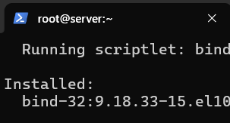
Рисунок 1: Установка BIND

4.2 Исходная проверка разрешения имён
До переключения на локальный DNS выполнен запрос dig к www.yandex.ru. Ответ приходит от внешнего резолвера 192.168.150.37 и служит контрольной точкой: сеть работает, но собственный named ещё не используется.
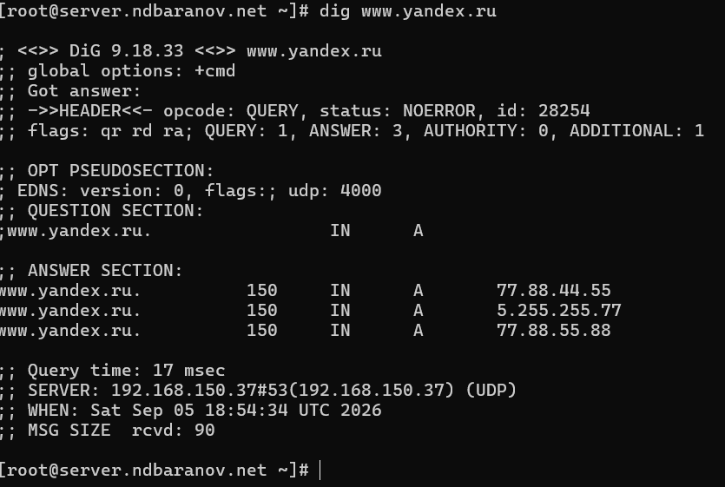
Рисунок 2: Исходная проверка разрешения имён

4.3 Просмотр исходной конфигурации
Проверены /etc/resolv.conf и стандартный /etc/named.conf. В начальном состоянии BIND рассчитан преимущественно на локальные запросы и ещё не содержит зоны ndbaranov.net.
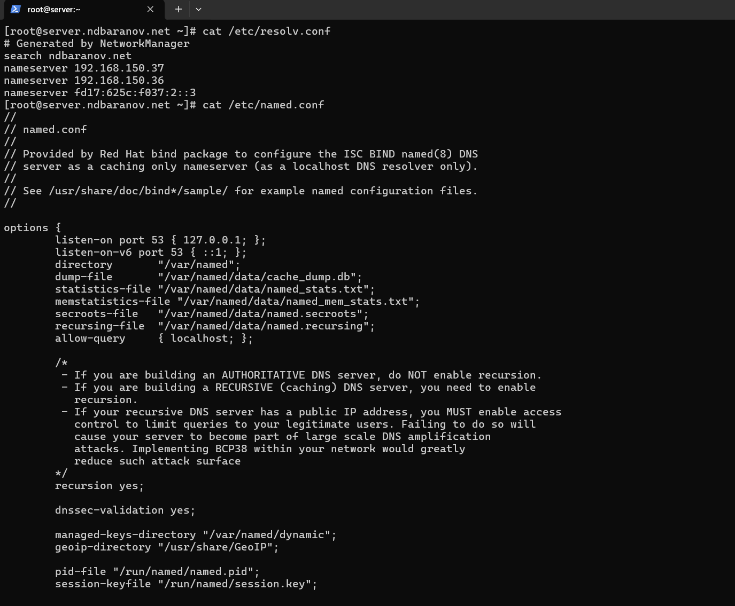
Рисунок 3: Просмотр исходной конфигурации

4.4 Корневые подсказки и стандартные зоны
Просмотрены named.ca, named.localhost и named.loopback. Первый файл содержит адреса корневых DNS-серверов, а остальные описывают служебные локальные зоны.
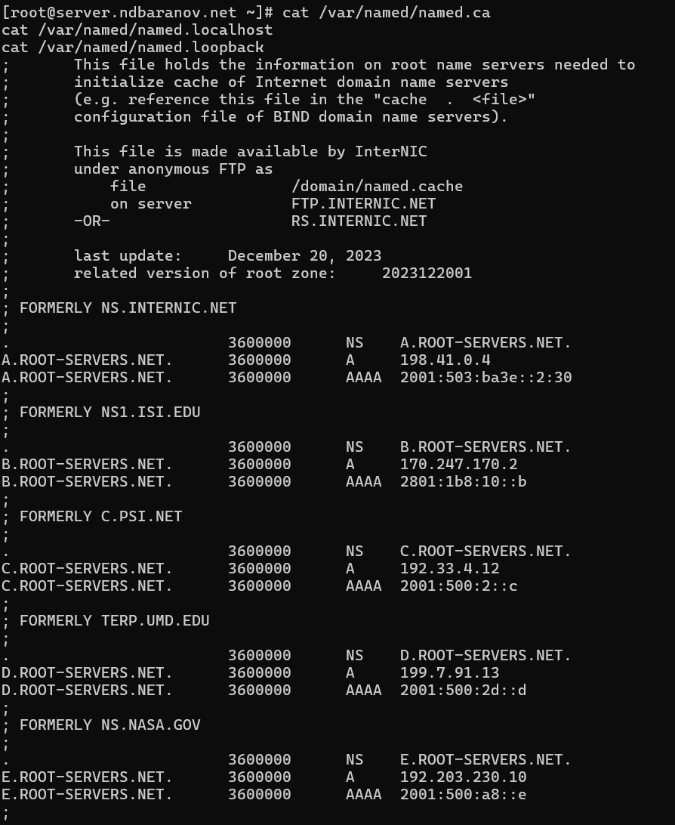
Рисунок 4: Корневые подсказки и стандартные зоны

4.5 Продолжение проверки файлов BIND
Вывод показывает оставшуюся часть корневых подсказок и стандартных записей localhost/loopback. Эти файлы поставляются пакетом и используются как основа штатной конфигурации.
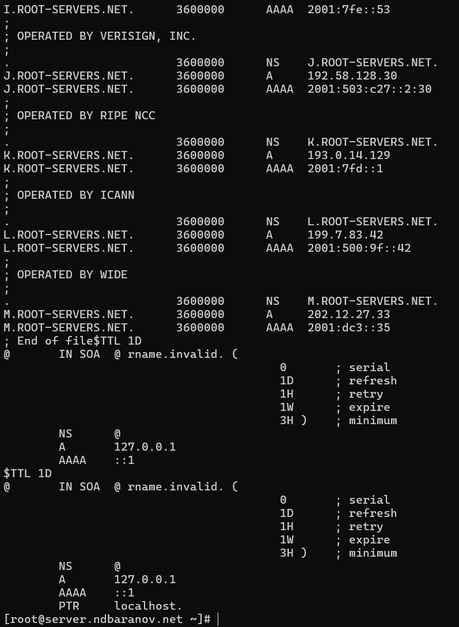
Рисунок 5: Продолжение проверки файлов BIND

4.6 Первый запуск локального DNS
Служба named включена и запущена. Обычный dig ещё использует внешний сервер, а запрос к 127.0.0.1 завершается SERVFAIL: локальный демон доступен, но его рабочая конфигурация пока не закончена.
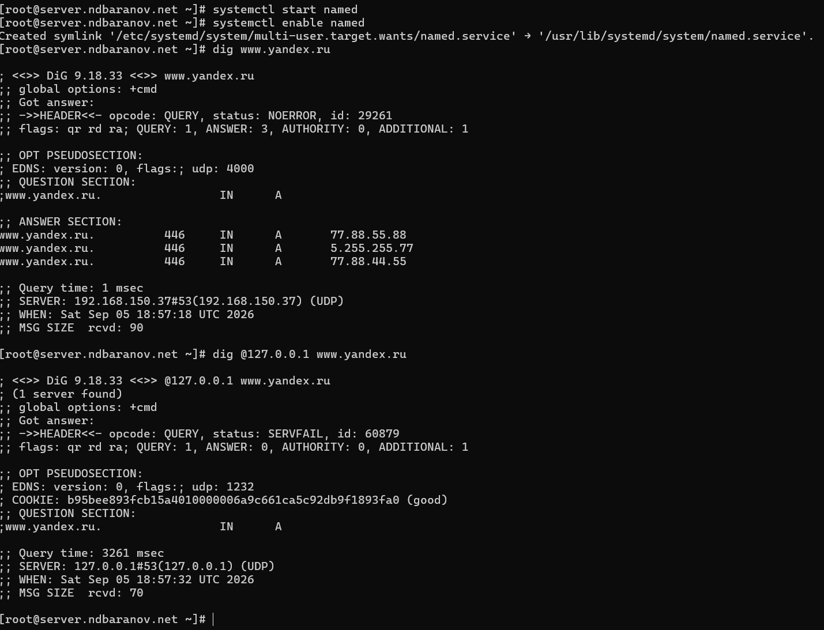
Рисунок 6: Первый запуск локального DNS

4.7 Переключение системы на 127.0.0.1
Через nmcli для eth0 отключено автоматическое получение DNS и задан адрес 127.0.0.1. Обновлённый /etc/resolv.conf подтверждает, что дальнейшие запросы системы будут направляться локальному named.
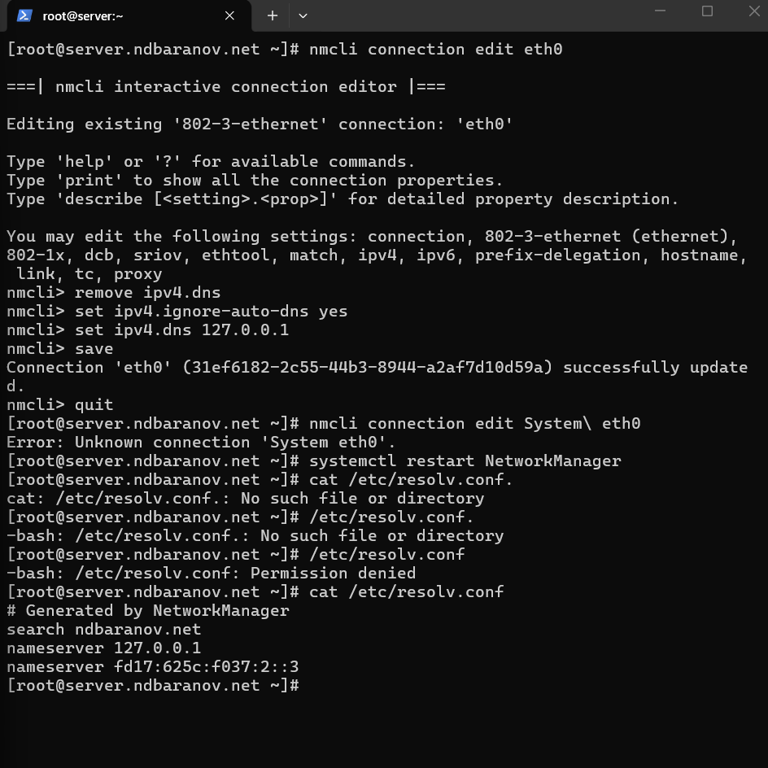
Рисунок 7: Переключение системы на 127.0.0.1

4.8 Разрешение сетевых запросов в named.conf
В named.conf изменены listen-on и allow-query: серверу разрешено слушать нужные интерфейсы и принимать запросы не только с localhost. Это подготавливает BIND к обслуживанию внутренней сети.
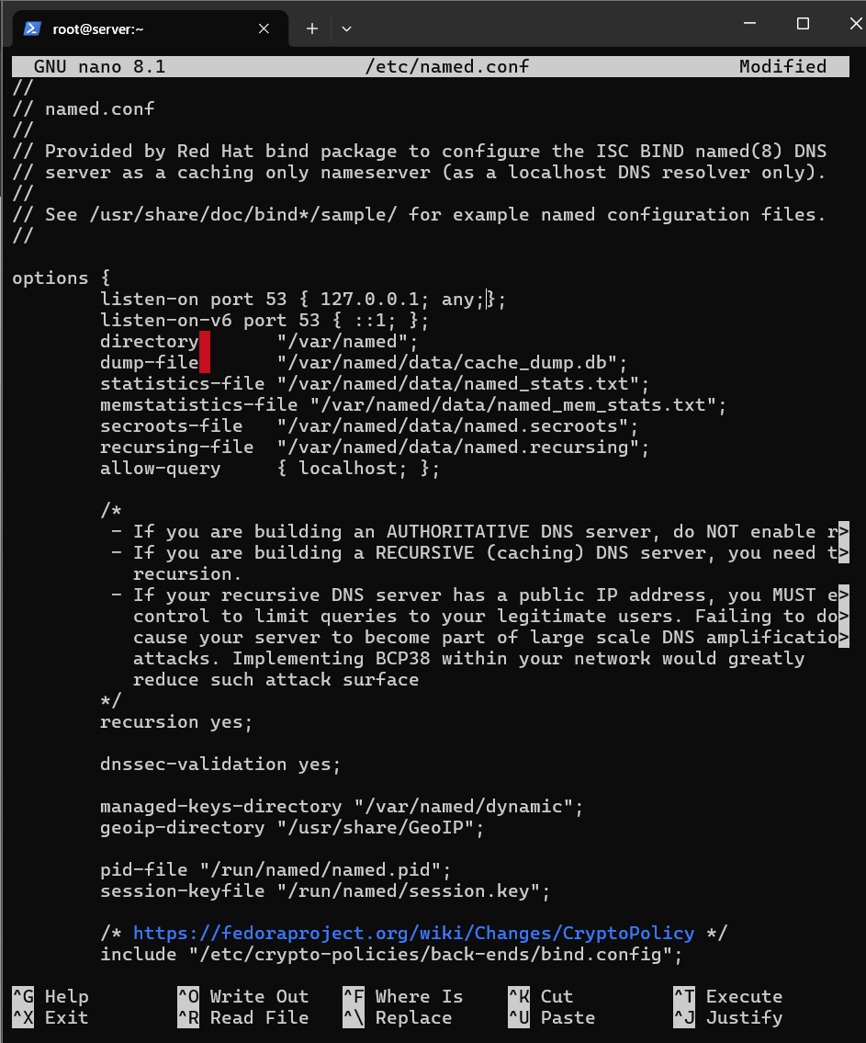
Рисунок 8: Разрешение сетевых запросов в named.conf

4.9 Открытие DNS и проверка сокетов
В firewalld разрешён сервис dns, после чего lsof показывает сокеты процесса named на порту domain. Проверка подтверждает одновременно сетевое правило и фактическое прослушивание порта 53.
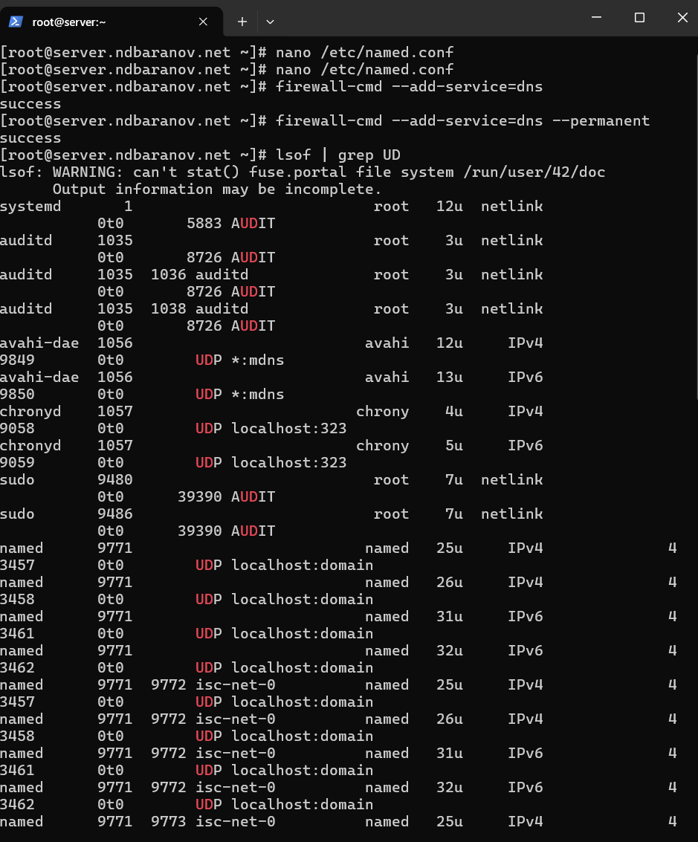
Рисунок 9: Открытие DNS и проверка сокетов

4.10 Исправление синтаксиса и запуск named
named-checkconf обнаружил пропущенную точку с запятой; после исправления конфигурация принята. Перезапуск завершился состоянием active (running), затем начата проверка запросом dig.
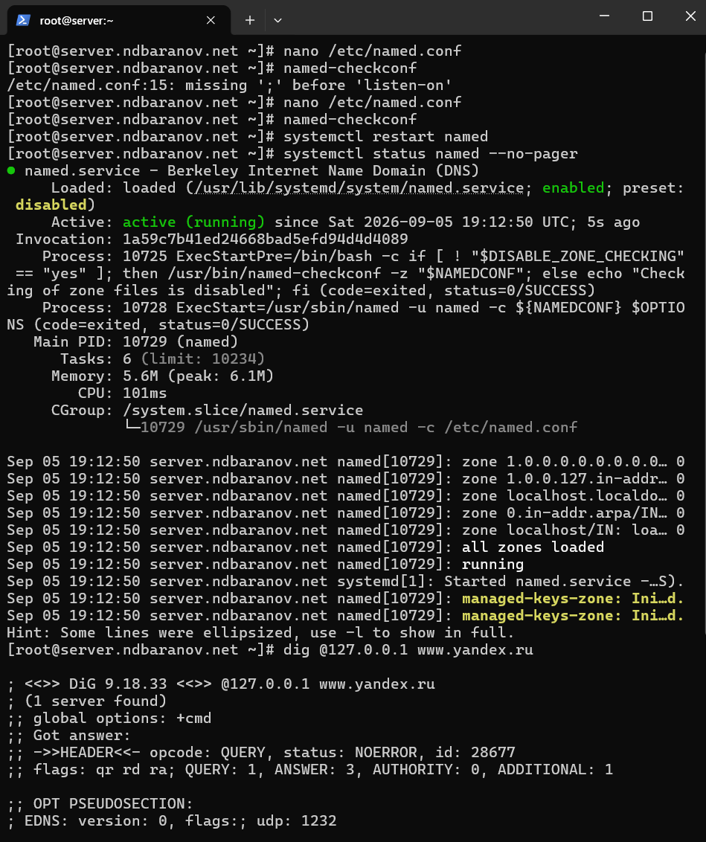
Рисунок 10: Исправление синтаксиса и запуск named

4.11 Подготовка файлов мастер-зон
Созданы каталоги и заготовки прямой и обратной зон, назначен владелец named, восстановлены SELinux-контексты и включён named_write_master_zones. Первый запрос ещё возвращает NXDOMAIN, поскольку записи зоны требуют заполнения.
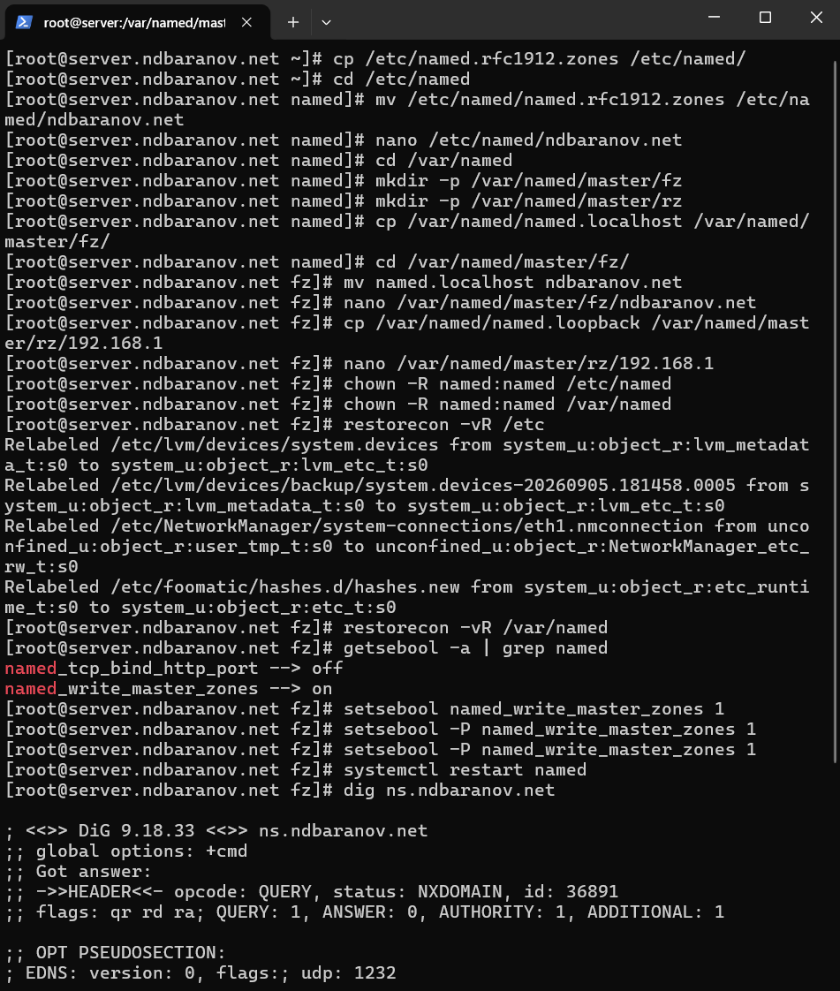
Рисунок 11: Подготовка файлов мастер-зон

4.12 Промежуточный результат NXDOMAIN
Повторный вывод dig фиксирует NXDOMAIN от локального сервера. Это не сетевой сбой: named отвечает авторитетно, но запрошенная запись ещё отсутствует в данных зоны.
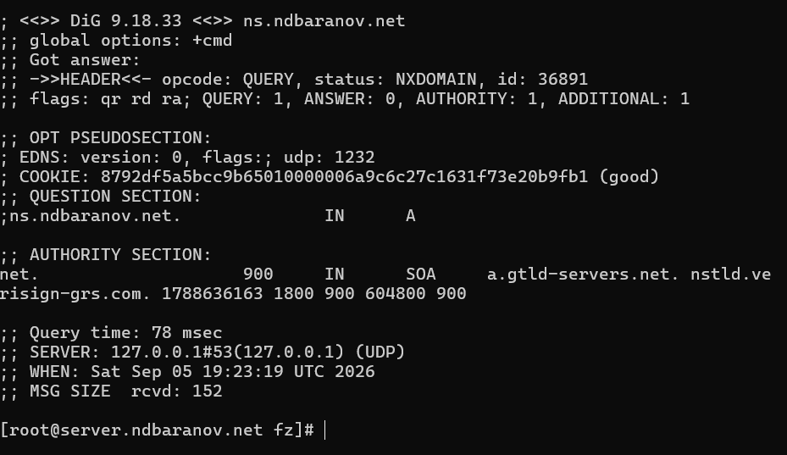
Рисунок 12: Промежуточный результат NXDOMAIN

4.13 Проверка заполненной прямой зоны
После редактирования зоны и перезапуска named запрос dig к ns.ndbaranov.net возвращает 192.168.1.1. Команды host -l и host -a показывают SOA, NS и A-записи, подтверждая корректную загрузку зоны.
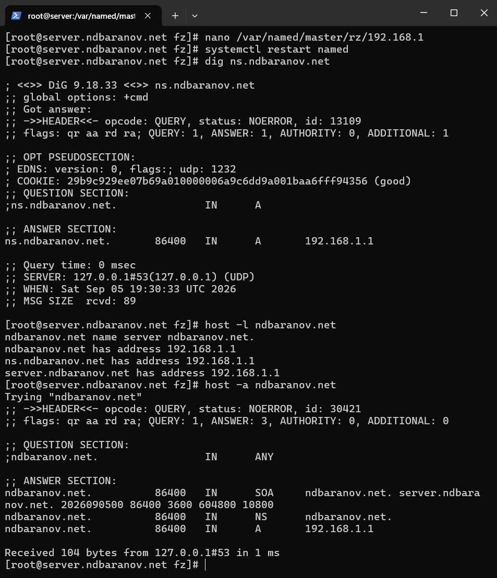
Рисунок 13: Проверка заполненной прямой зоны

5. Выводы
Локальный BIND установлен, открыт для внутренней сети и переведён на обслуживание зоны ndbaranov.net. Итоговые dig и host подтверждают загрузку SOA, NS и A-записей.

